Witamy dziś dla odmiany przepis na ciasto wysyłamy
Murzynek
Składniki:
3 jajka
1,5 szklanki cukru
2 szklanki mąki
2 łyżeczki proszku do pieczenia
2 łyżki kakao (duże)
0,5 szklanki wody
1 margaryna
Margarynę, wodę, cukier, kakao – rozpuścić w garnuszku ostudzić. Do przygotowanej masy dodajemy mąkę z proszkiem do pieczenia, 3 żółtka. Mieszamy mikserem i do tak przygotowanej masy dodajemy ubitą pianę z białek. Wszystko pieczemy 40 minut.
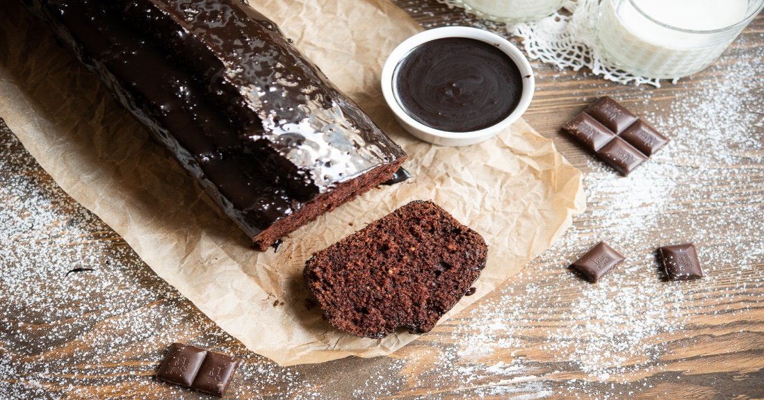
ŻYCZYMY SMACZNEGO!!!
Drodzy chłopcy jeśli Wasi rodzice znają fajny i łatwy przepis na ciasto to wysyłajcie je do nas. Zbierzemy wszystkie przepisy i umieścimy je w naszej zakładce, aby każdy mógł wypróbować i przygotować sobie we własnym zakresie.
Pozdrawiamy
p. Krzyś p. Agnieszka

